Белорусский государственный технологический университет
Факультет информационных технологий
Кафедра программной инженерии

Лабораторная работа №3
По дисциплине «Информационная безопасность»
На тему «Основы теории чисел и их использование в криптографии»

Выполнил:
Студент 3 курса 8 группы
Дмитроченко Кирилл Денисович
Преподаватель: Савельева М.Г.

Минск, 2026
Содержание
1 Практическое задание 3
2 Описание разработанного приложения 7
Вывод 8
Приложение A 9

1 Практическое задание
В рамках выполнения лабораторной работы будет выполнена работа с использованием приложения L_PROST, которое предоставит функцию поиска простых чисел в заданном интервале. В качестве переменных m и n были выбраны числа 521 и 553 соответственно. Первым заданием станет нахождение всех простых чисел в интервале [2,n], который численно равен [2,553]. Результат выполнения поиска в приложении L_PROST представлен на рис. 1.1.
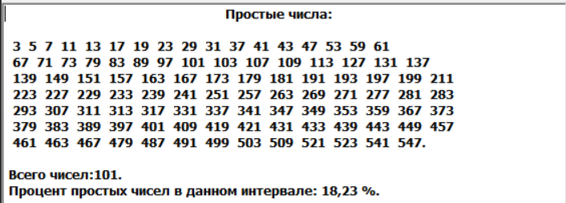
Рисунок 1.1 – Список всех простых чисел в диапазоне [2,521]
Для сравнения с полученным точным числом можно воспользоваться формулой для вычисления приблизительного количества простых чисел n/ln(n). Результат вычисления представлен на рис. 1.2
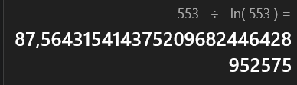
Рисунок 1.2 – Результат вычисления n/ln(n)
Ещё раз используется приложение для проведения расчётов в диапазоне [521,553]. Список всех простых чисел представлен на рис. 1.3.
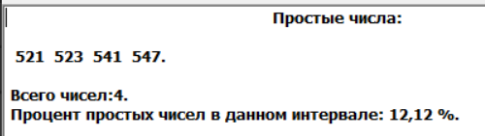
Рисунок 1.3 – Результат вычисления n/ln(n)
Вычисление приблизительного количества найденных чисел для диапазона [521.553] c использованием приложения L_PROST представлено на рис. 1.4.
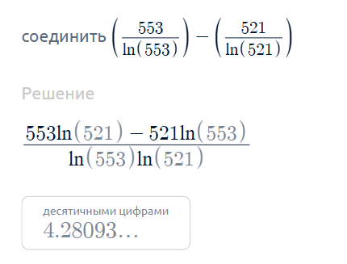
Рисунок 1.4 – Результат вычисления m/ln(m)-n/ln(n)
Для ручной проверки без использования приложения по нахождению простых чисел можно воспользоваться «решетом Эратосфена». Для этого необходимо записать все числа из диапазона и проверить их делимость на все простые числа из диапазона [2,$\sqrt{n}$]. Результат вычислений с цветовым выделением представлен на рис. 1.5.
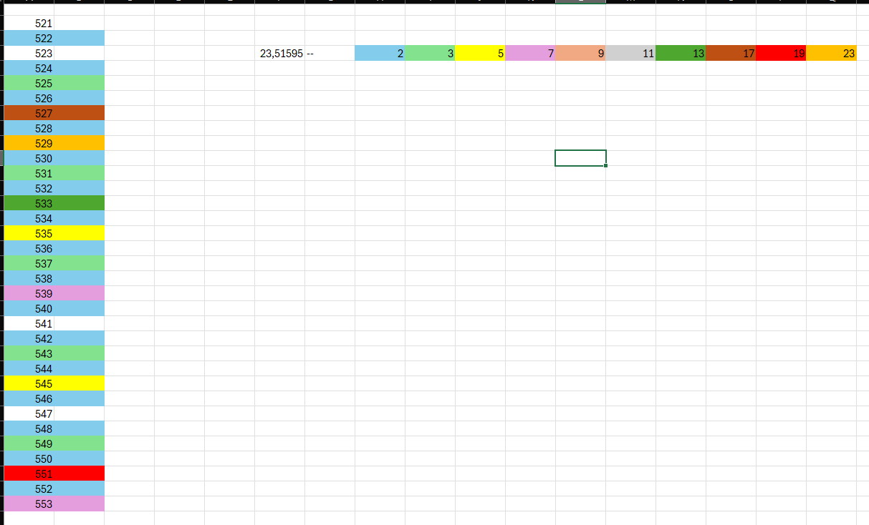
Рисунок 1.5 – «решето Эратосфена» для диапазона [521,553]
Результаты ручного вычисления и вычисления с использованием приложения совпадают, подтверждая правильность использованных решений. Для представления чисел 521 и 553 в каноническом виде необходимо разложить из на простые множители. Результат разложения представлен на рис. 1.6.
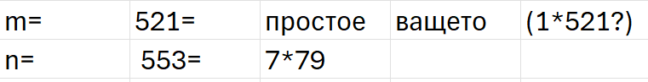
Рисунок 1.6 – разложение чисел n и m на простые множители
При конкатенации чисел n и m получится число 521533. Для универсальной проверки необходимо будет проверить делимость числа на все числа из диапазона [2,$\sqrt{521533}$], что даст примерно 722 числа для проверки, однако первая же проверка делимости на число 3 дала деление без остатка, из-за чего дальнейшие проверки являются нецелесообразными. Начало проверки представлено на рис. 1.7.
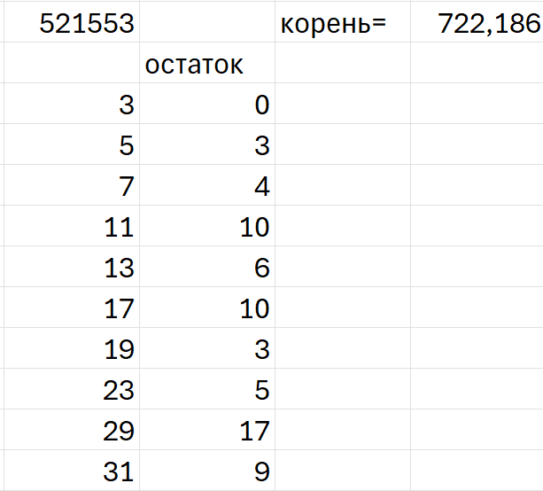
Рисунок 1.7 –Проверка числа 521533 на делимость
Последнее задание требует нахождения значения НОД(521,553). Для этого необходимо найти произведение всех общих простых множителей в обоих числах, однако 521 и 553 являются взаимно простыми, что даёт результат НОД(521,553) равным 1. Результат разложения на простые множители представлен на рис. 1.8.
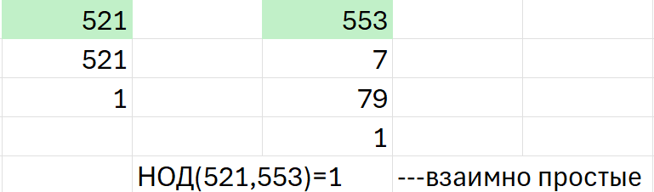
Рисунок 1.8 –Разложение n и m на простые множители

2 Описание разработанного приложения
В качестве целей для разрабатываемого приложения были поставлены функции для нахождения НОД для 2 и 3 чисел, а также нахождение всех простых чисел в указанном диапазоне. Полный код представлен в приложении A. Результат выполнения приложения представлен на рис. 2.1.
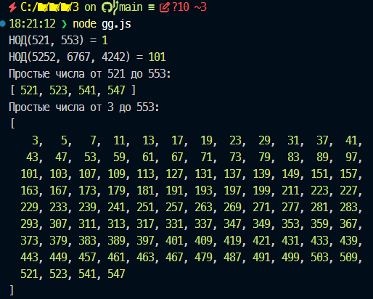
Рисунок 2.1 – Результат работы приложения для нахождения НОД

Вывод
В ходе выполнения работы было выполнено ознакомление с теоретическими сведениями о основах высшей арифметики и алгоритмами для выполнения заданий по нахождению простых чисел, проверки на делимость, нахождения НОД и наглядными практическими примерами.
Было выполнено ознакомление с интерфейсом и основным функционалом приложения L_PROST. Выполнены действия по получению всех простых чисел в интервалах, заданных условием лабораторной работы.
Разработано собственное приложение, поддерживающее функции нахождения НОД для 2 и 3 чисел, а также вывод всех простых чисел в диапазоне.
Проведено ручное вычисление простых чисел с использованием «решета Эратосфена» и проверка принадлежности числа к простым числам путём перебора.

Приложение A
function NOD2(a, b) {
a = Math.abs(a);
b = Math.abs(b);

while (b !== 0) {
let temp = b;
b = a % b;
a = temp;
}

return a;
}

function NOD3(a, b, c) {
return NOD2(NOD2(a, b), c);
}

function findPrimesInRange(start, end) {
if (end < 2) return [];

const prost = new Array(end + 1).fill(true);
prost[0] = prost[1] = false;

for (let i = 2; i * i <= end; i++) {
if (prost[i]) {
for (let j = i * i; j <= end; j += i) {
prost[j] = false;
}
}
}

const primes = [];
for (let i = Math.max(2, start); i <= end; i++) {
if (prost[i]) {
primes.push(i);
}
}

return primes;
}

console.log("НОД(521, 553) =", NOD2(521, 553));

console.log("НОД(5252, 6767, 4242) =", NOD3(5252, 6767, 4242));

console.log("Простые числа от 521 до 553:");
console.log(findPrimesInRange(521, 553));
console.log("Простые числа от 3 до 553:");
console.log(findPrimesInRange(3, 553));

